**Муниципальное бюджетное общеобразовательное учреждение**

**«Средняя общеобразовательная школа №1 с. Толстой-Юрт**

**Грозненского муниципального района» ЧР.**

**Муниципальни бюджетни юкъарадешаран учреждени**

**«Дойкур-Эвлара юкъера №1 йолу юкъардешаран школа Грозненски муниципальни к1оштан»**

тел. 8(928) 783-66-50

ЧР c. Толстой-Юрт, ул. Дружбы Народов, 2 [school1t-y@mail.ru](mailto:school1t-y@mail.ru)

Отчет

работы отряда «Юные Кадыровцы» за июнь 2019г.

 В МБОУ СОШ№1 с.Толстой-Юрт работает летняя оздоровительная площадка.

Цели: создание условий для организованного отдыха обучающихся в летний период, укрепления физического, психического и эмоционального здоровья детей, развития творческих способностей детей.

Задачи: стимулирование творческой активности детей;

- Выработка умения коллективного взаимодействия;

- Развитие инициативы умения планировать, организовывать и анализировать свою деятельность;

- Формирование культурного поведения, санитарно- гигиенической культуры.

Режим работы летней оздоровительной площадки: с 9.00 часов до 15.00 часов.

Планы мероприятий составлены воспитателями с учетом возрастных особенностей.

Воспитательные моменты данных мероприятий:

1. Привитие навыков проживания в разновозрастном коллективе, умение уступать друг другу, не обижать более слабого, дружно жить вместе;
2. Привитие ответственности за итоги коллективной игры в команде, формирование «чувства локтя»;
3. Привитие отрицательного отношения к вредным привычкам, умение вовремя сказать: «Нет!»;
4. Раскрытие творческих задатков в рисовании, в лепке.

Активисты ЕДЮО «Юные Кадыровцы» помогли воспитателю летней площадки провести спортивные соревнования среди детей, находящихся в летней оздоровительной площадке «Солнышко» в МБОУ СОШ№1 с.Толстой-Юрт.

Кроме познавательных и развивающих мероприятий большая работа проводится и по спорту. Игры в футбол, волейбол, конкурсы «Лучший бегун», «Лучший прыгун». С большим удовольствием дети участвовали в спортивных конкурсах, где проявляли силу, выносливость, терпение, умение сопереживать, сочувствовать. У некоторых ребят в таких мероприятиях происходил выброс отрицательной энергии и зарядка положительными эмоциями.

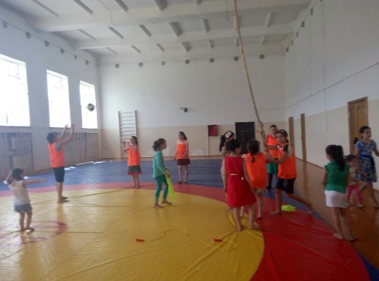 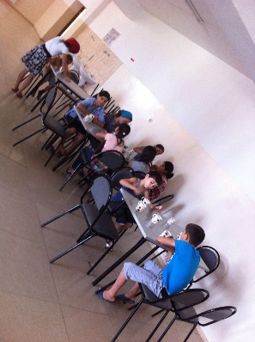 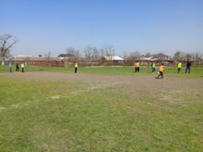 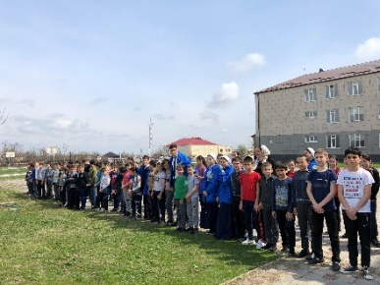

**Исполнитель: зам.дир.по ВР Китаева З.М.**

**Тел. 8-963-590-71-18**

**kitaevaz1979@mail.ru**